精心照顾植物人妻子的好丈夫
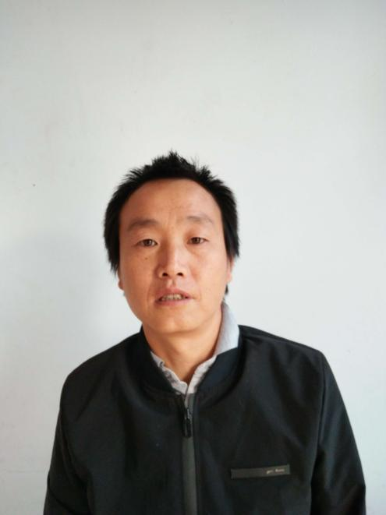
郭新宝，博望区丹阳镇薛镇村村民。郭新宝妻子费章花因头部受到重击变成植物人，郭新宝对其不离不弃，到处借债为她凑齐高额的手术费，术后回家为了照顾她辞去了工作，妻子的身体十分的虚弱，哪怕片刻的疏忽都可能导致不可弥补的遗憾，于是他24小时守护在妻子身边，每天帮她擦身，照顾她，鼻饲管喂食。虽然面对这样的灾祸，但是郭新宝依然微笑面对，无论多久，他都会等妻子醒来。

